

失物招领软件需求分析规格说明书



超越队

目录

1引言 2

1.1编写目的 2

1.2背景 2

1.3参考资料 2

2.任务概述 2

2.1目标 2

2.2用户特点 2

2.3假定以及约束 3

3.需求规定 3

3.1对功能的规定 3

3.1.1系统整体功能模块 3

3.3.2注册用户功能 4

3.3.3系统管理员功能 4

3.3.4游客功能 5

3.3.5系统用例图 5

3.3.5活动图 6

3.3.6顺序图 9

3.3.7功能分析象限图 12

3.2对性能的规定 12

3.2.1时间特性要求 12

3.2.2 灵活性 13

3.3数据管理能力要求 13

3.4对系统的界面，安全性要求 13

4.运行环境的规定 13

4.1设备 13

4.2软件支持 14

5.项目WBS图 14

**软件需求说明书**

# 1引言

## 1.1编写目的

这篇说明书的目的在于明确系统的需求，展示系统所实现的功能范围，使用户以及项目的资者理解以及明确的知道软件的功能以软件的特点和价值。

预期的读者：用户，组成员。

## 1.2背景

（1）软件系统的名称：失物招领系统

（2）本次任务项目的开发者：由“超越队”全体组员提出并开发

（3）用户：西北师范大学学生以及教职工

## 1.3参考资料

1. 张海藩. 软件工程导论. 北京：清华大学出版社， 2003.

# 2.任务概述

## 2.1目标

本软件主要用于大学生在校园内的学生以及教职工在校园内的物品的遗失以及查找以及对相关的拾到物品的同学以及教职工进行感谢，可以进行遗失物品的信息展示以及找到的物品进行展示，本软件主要用于对校园内的物品一个失物招领进行展示和交流的平台。

## 2.2用户特点

（1）用户是在校的西北师大的学生以及教职工；

（2）用户可以用手机端，随时进行登录查看失物招领的消息；

## 2.3假定以及约束

（1）人力以及时间的约束

由于小组成员的技术以及掌握的知识有限，再加上时间有点紧张，可能后期的软件可能不是很完善。

（2）由于小组成员的知识掌握的有限可能最后出来的系统可能想对简单以及不太完善。

# 3.需求规定

## 3.1对功能的规定

## 3.1.1系统整体功能模块

整个系统拥有两类用户：在校的注册用户，管理员类以及游客子系统三类。

整个系统的功能模块如下图所示：

图1系统整体功能模块图

## 3.3.2注册用户功能

图2注册用户功能模块图

## 3.3.3系统管理员功能

图3 管理员系统模块

## 3.3.4游客功能

图4游客功能图

## 3.3.5系统用例图

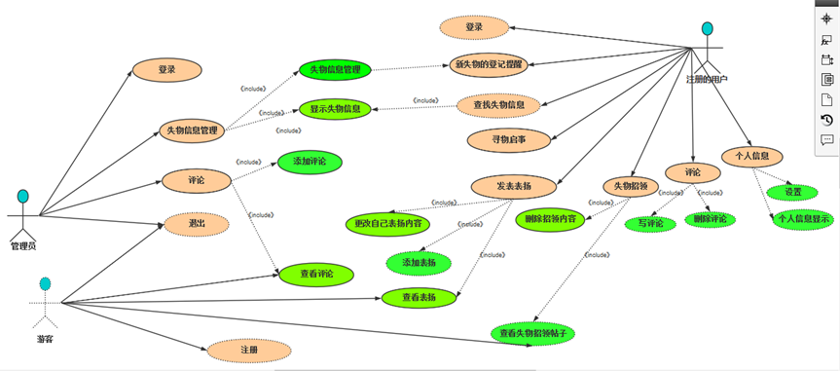

图5 系统用例图

|  |  |
| --- | --- |
| **用例名称** | 失物登记 |
| **用例描述** | 系统管理员收到失物，进行失物登记操作 |
| **参与者** | 系统管理员 |
| **状态** | 通过审查 |
| **前置条件** | 系统管理员登录进入系统 |
| **后置条件** | 储存的失物信息增加 |
| **基本操作流程** | 1. 系统管理员输入失物信息 2. 系统存储失物信息 3. 通知已注册的失主 |
| **可选操作流程** | 无 |
|  |  |

|  |  |
| --- | --- |
| **用例名称** | 失物认领 |
| **用例描述** | 失主发现自己的失物，进行认领 |
| **参与者** | 系统管理员、失主 |
| **状态** | 通过审查 |
| **前置条件** | 系统管理员登录进入系统，失主收到新失物提醒 |
| **后置条件** | 储存的失物信息增加 |
| **基本操作流程** | 1. 失主认领失物 2. 系统管理员删除失物信息 |
| **可选操作流程** | 失物与失主信息不匹配，拒绝认领。。 |
|  |  |

以上是两个常用操作的用例图，除此之外还有注册登陆操作，管理员还可以查看、删除失物信息，通知失主有新的失物信息；失主也可以随时查看失物信息库的信息。

## 3.3.5活动图

（1）注册用户活动图：

图6注册用户活动图

（2）管理员活动图：

图7管理员活动图

（3）游客活动图：

图8游客活动图

## 3.3.6顺序图

（1）用户顺序图

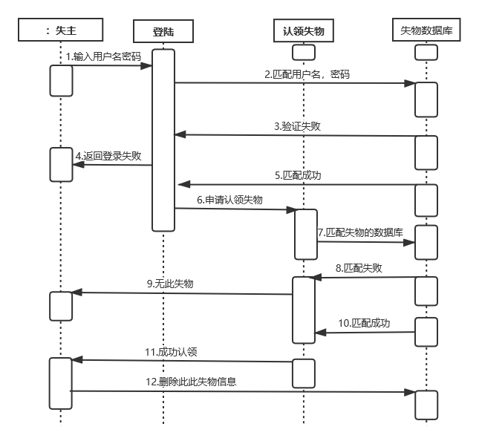

图9用户顺序图

失主认领失物的顺序图。有登陆验证，申请认领后后台数据库进行失主信息与失物信息的匹配，匹配成功后删除发布的失物信息，操作完成。

（2）管理员顺序图

图10管理员顺序图

管理员添加失物信息的顺序图。有登陆验证，选择添加失物后，后台数据库保存失物信息，返回保存成功，操作完成。

## 3.3.7功能分析象限图

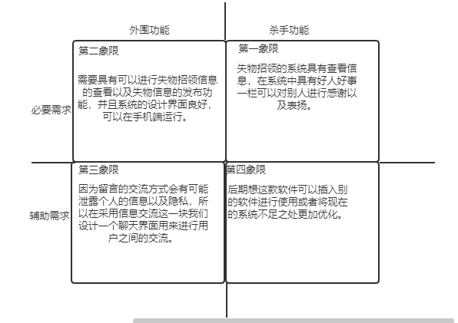

图11功能分析象限图

在这次的系统中我们将我们系统的杀手功能认为是好人好事这一模块，这一模块区别于不同的软件可以在对做了好事的同学进行表扬，积极提倡和发扬这种拾金不昧的精神，跟其他软件相同的就是我们需要看到失物招领的各个信息，丢失或者拾到的信息，并且可以进行交流是在聊天界面中进行这样可以预防信息的泄露。在后期希望可以更加完善系统。

# 3.2对性能的规定

## 3.2.1时间特性要求

在关于系统的安全考虑，我们的系统或者软件采用的是对用户登录系统时进行身份验证，只允许合法用户进入系统并操作。在登录本系统时，系统首先让用户选择相应的身份，不同的身份有着不同的权限，同时用户需要输入用户名和密码进行验证。输入的信息正确后才能进入相应的页面。在登录模块的设计中，如果你不是这个软件的用户还需要进行注册在进行登录。如果是非用户只能进行信息的查看无法进行信息的发布以及在别人发布的消息下方发布留言进行交流。

响应时间：不超过1秒钟；

## 3.2.2 灵活性

（1）运行环境的变化：尽量不变；

（2）操作方式上的变化：在手机端进行操作；

（3）计划的变化或改进：后期可进行改变；

# 3.3数据管理能力要求

学生：

（1）可以在对招领的信息进行发布，查看，联系失主并且发布好人好事信息；

（2）可以通过忘记密码进行登录密码的重新设置；

管理员：

1. 可以进行对自己登录密码的设置以及修改；
2. 可对用户进行权限的设置；
3. 可进行系统的周期产生的垃圾信息进行删除；

# 3.4对系统的界面，安全性要求

（1）该软件要具有良好的安全性，能保证用户的信息安全，具有一定的防御恶意破坏的能力，并具有良好的数据恢复能力。

（2）该软件要具有美观的系统界面，方便用户使用，具有良好的交互性。

（3）该软件要具有较强的抗压性，能容纳多数用户同时使用。

（4） 该软件要具有优良的可维护性、可补充性、易读性、可靠性。

# 4.运行环境的规定

## 4.1设备

（1）手机设备端，Android系统以及iOS系统

## 4.2软件支持

操作系统：Android系统以及iOS系统

编译：java

测试支持软件：Eclipse

# 5.项目WBS图

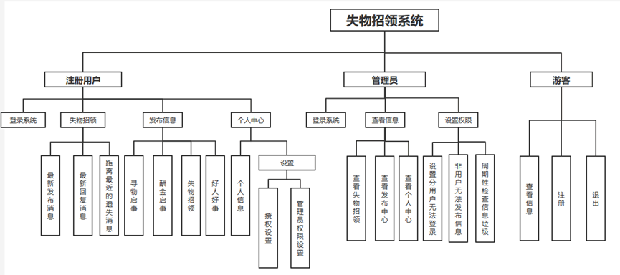

图11项目WBS图

WBS指的是在一个项目中我们需要分而治之，就是说我们需要同过划分我们要做的项目内容一步一步地去完成我们需要实现的总体项目，在我们的初期项目中我们先将分为注册用户，管理员，游客三部分，再将这三部分进行细分，在注册用户的模块将系统要实现的模块划分成四部分，再将这是部分划分成若干部分一次逐步地区完成各个节点以及模块的设计，最后完成总的系统。